MLL-Anbindung von Signalservos

Die Signale auf der Bühne können auch mit Formsignalen dargestellt werden.
Dazu gibt es schöne ‚Gleissperrsignale hoch‘ von Weinert, die auch beleuchtet werden können.
Mit Micro-Servomotoren lassen sich diese Signale auch vorbildgerecht langsam drehen. Die Steuerung dazu ist einfach mit der MobaLedLib zu realisieren.

Dazu benötigt man:

- 2 Gleissperrsignale hoch (auf jeder Seite 1 Signal)
- eine MLL-Platine 510 Servomodul
- je nach Beleuchtung noch WS2811-Module
- 2 Micro-Servomotoren z.B. von AliExpress

Da auf dem Königstuhl nur 5 Schleifringe vorhanden sind, aber für die MLL und Gleisanschlüsse 6 Verbindungen benötigt werden, kann die Messingwelle von der Bühne zum Steppermotor als 6. Kontakt verwendet werden.
Dazu wird eine elektrische Verbindung von der Bühne mittels Silberleitlack zum DOUT-Kontakt hergestellt.

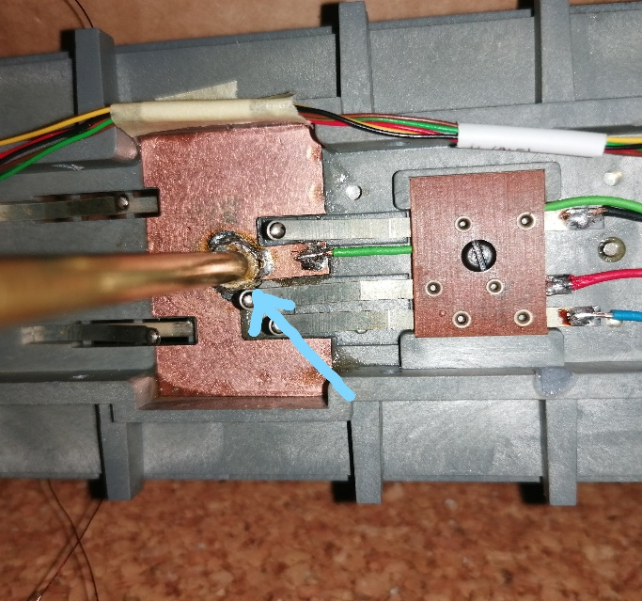
VCC = rotes Kabel
GND = schwarzes Kabel
DIN = blaues Kabel
DOUT = grünes Kabel

An der unteren Seite der Welle bei der Motorverbindung kann ein Schleifkontakt das Signal wieder abnehmen. Z.B. mit einer Drahtbürste siehe Bild:

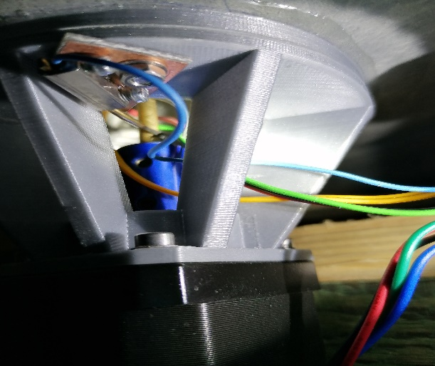
Vorbereitung der Signale und deren Halterung:

Zum Einbau der LEDs in die Signale hilft das Video von Sebb’s 1zu87 ungemein.

Zur Montage auf der Bühne wird ein kurzes Stück Messingrohr 3mm x 1mm x 5mm an der Stelle wo das Signal stehen soll, in den Bühnenboden geklebt. Wenn gewünscht, kann von diesem Messingrohr auch ein ‚Mastfuß‘ als Anschlag nach unten auf das Rohr geklebt werden.

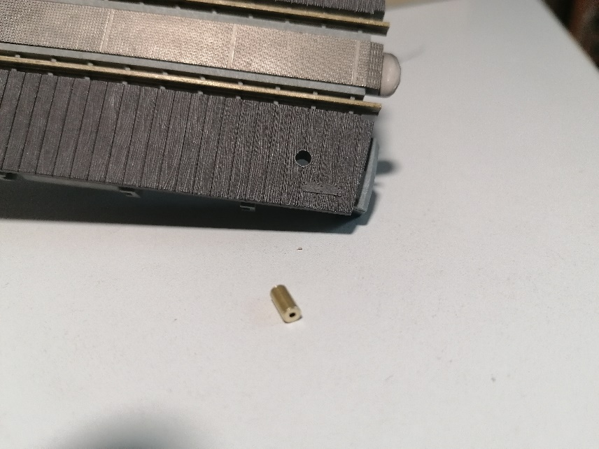

Von unten wird eine halbe Lüsterklemme auf einen kleinen Blechstreifen geklebt/gelötet, welcher über einen Stelldraht mit dem Servohorn verbunden wird.

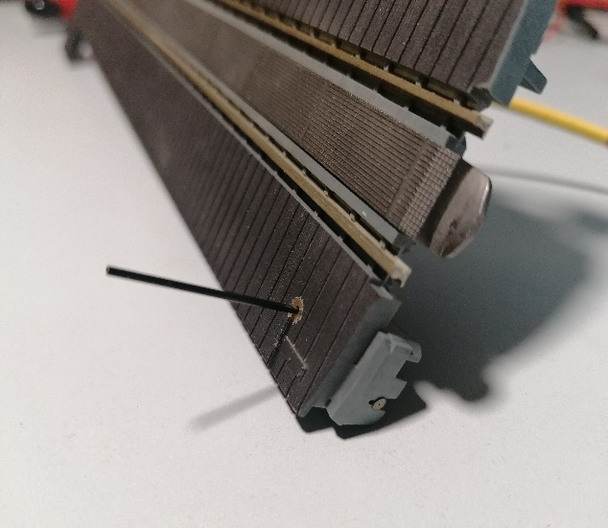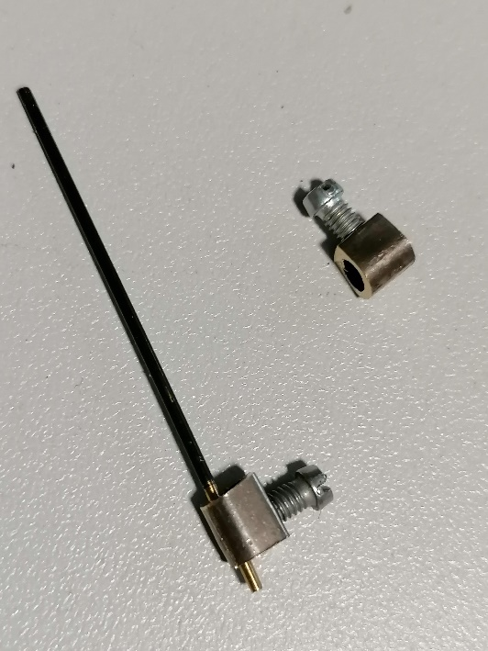

Einbau und Anschluss der Servos und der Servoplatine:

An die 510-Servomodul-Platine können 3 Servos angeschlossen werden, hier werden davon aber nur 2 Servos für die 2 Signale verwendet. Hier werden die Servos 0 und 2 benutzt.
Bei der 510-Servomodul-Platine den 6-poligen Stecker nicht einlöten, sondern die Anschlüsse von der Hauptplatine, welche über die Schleifer kommen, direkt an die Platine löten (Der Stecker ist zu hoch unter der Bühne).

Das DOUT der Servoplatine geht als DIN weiter zu einem WS2811-Modul zur Ansteuerung der Beleuchtungs-LEDs (Signallicht, Hausbeleuchtung und Rundumlicht) und von dort wie oben beschrieben als DOUT weiter/zurück.

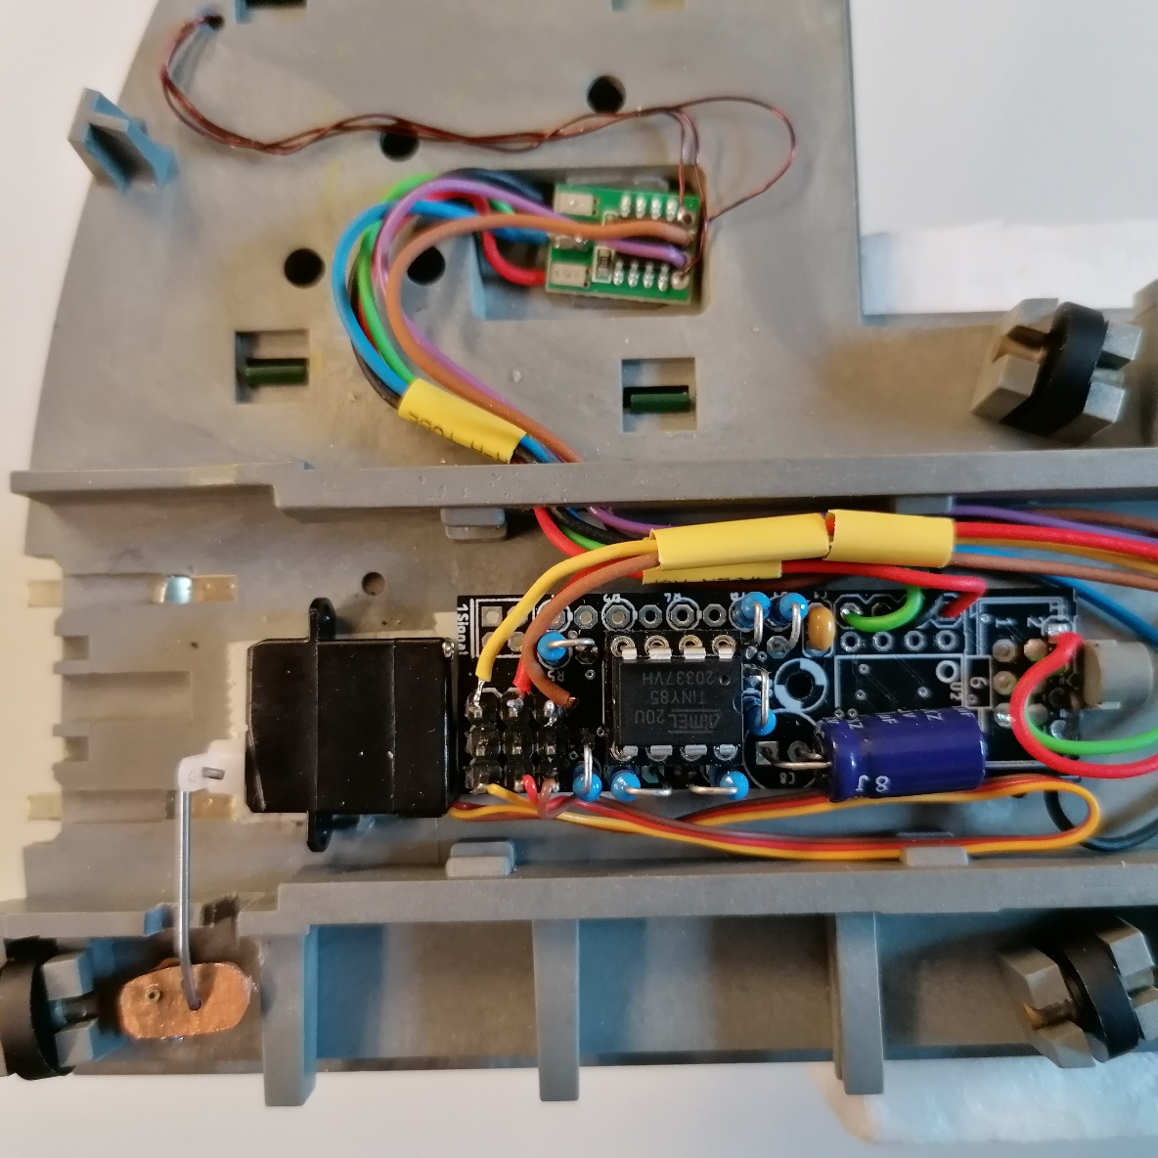

MLL-Programmierung im Programm-Generator:

Um die Signale und die Beleuchtung mit der MLL zu steuern, wird eine MLL-Hauptplatine mit einem LED- und einem DCC-Arduino benötigt. Die Installation der MobaLedLib ist sehr gut im MLL-Wiki beschrieben.

Die Software wird dann mittels EXCEL im MLL-Prog_Generator definiert:

Die einzelnen Funktionen werden dabei über DCC-Adressen gesteuert. Diese können aber auch über die Typ-Taster (rot, grün) ohne Steuerprogramm direkt aus dem Prog_Generator gesteuert werden.
Damit die Servos beim Einschalten sich nicht unkontrolliert bewegen, wird der Befehl ‚#define ENABLE_STORE_STATUS‘ angegeben.
Definiert sind in diesem Beispiel die 2 Servos, das Blinklicht auf dem Bühnenhaus, die Signalbeleuchtung und die Bühnenhausbeleuchtung.
Um die Signalbeleuchtung schon beim Anlegen der Spannung einzuschalten, wird der Startwert im Prog_Generator auf 1 gesetzt.

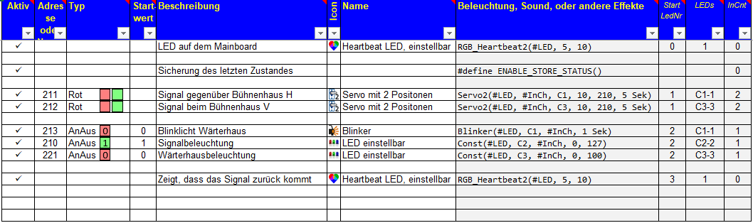

Einstellung des Drehwinkels der Signale:

Die Signale sollen sich um ca. 90° drehen. Dazu muss beim Servomotor die Bewegung begrenzt, und die Geschwindigkeit eingestellt werden.
Dies geht recht einfach mit dem ‚LED-Farbtest-Programm‘ unter Optionen im Prog_Generator einzustellen.
Um Beschädigungen zu vermeiden macht man diese Einstellung zunächst nur mit einem Ruderhorn ohne Verbindung zum Signal. Wenn die grobe Einstellung passt, dann kann mit dem Signal nochmals nachjustiert werden.

LED-Farbtest-Programm:

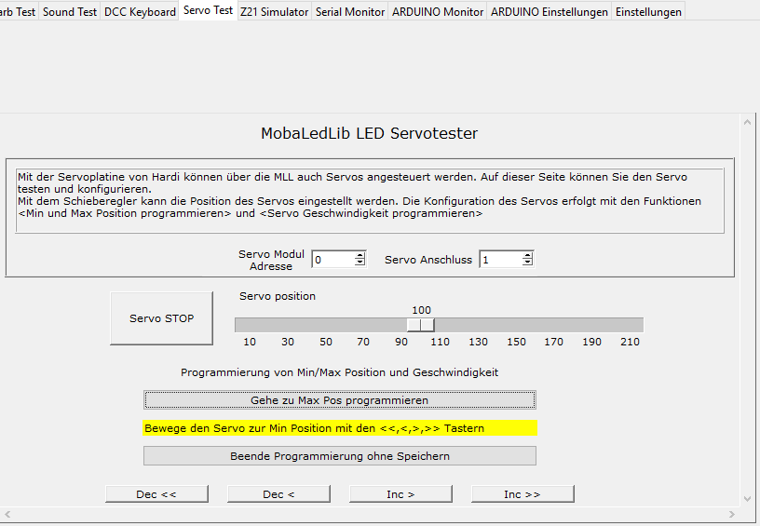

Dazu folgendes eingeben:
Auswahl Reiter: Servo Test
Wahl der Servo Modul Adresse: 0
Wahl des Servo-Anschlusses: 0,1,2 (je nachdem welcher Servo eingestellt werden soll.

Dann ‚Starte Min-Max Pos‘. Mit den Tasten ‚Dec<‘ und ‚Inc>‘ wird der Servo jeweils an die gewünschte Endposition gefahren. Siehe auch die gelb unterlegte Info.
Nach den Endpositionen wird die Geschwindigkeit eingestellt. Dabei bewegt sich das Ruderhorn laufend zwischen den Endpositionen mit der eingestellten Geschwindigkeit hin und her.
Gegebenenfalls für den nächsten Servo die Servo-Anschluss-Nummer ändern und die Einstellungen wiederholen.

Jetzt sollten sich die Signale sauber bewegen

